**22.** **Технология Windows Form. Работа с формами**

Задание №1

Разработка Windows-приложений с линейными алгоритмами.

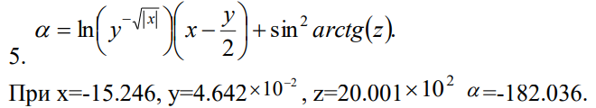

Рисунок 22.1 – Уравнение для задания №1

Листинг программы:

using System.Text.RegularExpressions;

using static System.Math;

namespace z1

{

public partial class Form1 : Form

{

public Form1()

{

InitializeComponent();

}

private void buttonСalculate_Click(object sender, EventArgs e)

{

double numX = GetNumWithStr(textBoxNumX.Text);

double numY = GetNumWithStr(textBoxNumY.Text);

double numZ = GetNumWithStr(textBoxNumZ.Text);

labelResult.Text = "Result: " + Func(numX, numY, numZ).ToString();

}

private double GetNumWithStr(string str)

{

if (CheckForExponentiation(str))

{

return NumInExponentiation(str);

}

return Convert.ToDouble(str);

}

private bool CheckForExponentiation(string str)

{

string pattern = @"[-]{0,1}\d+\*[-]{0,1}\d+\^[-]{0,1}\d*";

if (Regex.IsMatch(str, pattern, RegexOptions.IgnoreCase))

{

return true;

}

return false;

}

private double NumInExponentiation(string num)

{

Regex regex = new Regex(@"[-]{0,1}\d+");

MatchCollection matches = regex.Matches(num);

if (matches.Count > 3)

{

return Convert.ToDouble(matches[0].Value + ',' + matches[1].Value) *

Math.Pow(Convert.ToDouble(matches[2].Value), Convert.ToDouble(matches[3].Value));

}

return Convert.ToDouble(matches[0].Value) *

Math.Pow(Convert.ToDouble(matches[1].Value), Convert.ToDouble(matches[2].Value));

}

private double Func(double x, double y, double z) => Log(Pow(y, -1 * Sqrt(Abs(x)))) *

(x - (y / 2)) + Pow(Sin(Atan(z)), 2);

}

}

Таблица 22.1 – Входные и выходные данные программы задание №1

|  |  |
| --- | --- |
| Входные данные | Выходные данные |
| x: -15,246  y: 4,642*10^-2  z: 20,001*10^2 | -182,0359 |

Анализ результатов:

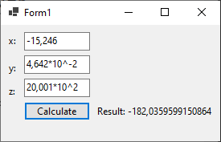

Рисунок 22.2 – Результат выполнения программы задание №2

Задание №2

Разработать Windows Forms по образцу. В качестве f(x) использовать sh(x), x2, ex. Отредактируйте вид формы и текст программы, в соответствии с полученным заданием.

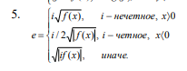

Рисунок 22.3 – Уравнение для задания №2

Листинг программы:

using static System.Math;

namespace z2

{

public partial class Form1 : Form

{

private delegate double FuncX(double x);

private FuncX _funcX;

public Form1()

{

InitializeComponent();

_funcX = DefineFunction();

}

private void buttonFunc_Click(object sender, EventArgs e)

{

try

{

double x = Convert.ToDouble(textBoxNumX.Text);

int maxI = Convert.ToInt32(textBoxNumI.Text);

Calculate(maxI, x, _funcX);

}

catch (FormatException)

{

MessageBox.Show(

"Одно из полей является пустым. Или же не соответсвует формату.",

"Ошибка",

MessageBoxButtons.OK);

}

}

private void radioButtonFunc_Click(object sender, EventArgs e)

{

_funcX = DefineFunction();

}

private FuncX DefineFunction()

{

FuncX funcX;

if (radioButtonShX.Checked)

{

funcX = Sinh;

}

else if (radioButtonSquareX.Checked)

{

funcX = Squaring;

}

else

{

funcX = Exp;

}

return funcX;

}

private double Squaring(double x) => Pow(x, 2);

private void Calculate(int maxI, double x, FuncX funcX)

{

textBoxResult.Clear();

for (int i = 0; i <= maxI; i++)

{

double e;

if (!IsEven(i) && funcX(x) > 0)

{

e = i * Sqrt(funcX(x));

}

else if (IsEven(i) && funcX(x) < 0)

{

e = i / (2 * Sqrt(Abs(funcX(x))));

}

else

{

e = Sqrt(Abs(i * funcX(x)));

}

WriteResultInTextBox(i, funcX(x), e);

}

}

private bool IsEven(int i) => i % 2 == 0;

private void WriteResultInTextBox(int i,double x, double result)

{

textBoxResult.Text += $"i: {i} funcX(x):" +

$" {x:.###} result: {result:.###}" + Environment.NewLine;

}

private void Form1_Load(object sender, EventArgs e)

{

}

}

}

Таблица 22.2 – Входные и выходные данные программы задание №2

|  |  |
| --- | --- |
| Входные данные | Выходные данные |
| X:  I: | i: 0 funcX(x): 74,203 result:  i: 1 funcX(x): 74,203 result: 8,614  i: 2 funcX(x): 74,203 result: 12,182  i: 3 funcX(x): 74,203 result: 25,842  i: 4 funcX(x): 74,203 result: 17,228  i: 5 funcX(x): 74,203 result: 43,071  i: 6 funcX(x): 74,203 result: 21,1  i: 7 funcX(x): 74,203 result: 60,299 |

Анализ результатов:

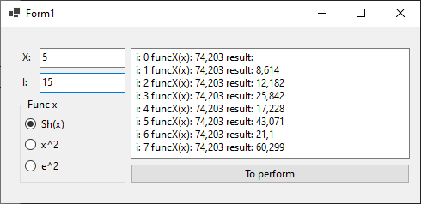

Рисунок 22.4 – Результат выполнения программы задание №2

Задание №3

Составьте программу табулирования функции у(х), выведите на экран значения х и у(х). Нужный вариант задания выберите из ниже приведённого списка по указанию преподавателя. Откорректируйте элементы управления в форме в соответствии со своим вариантом задания.

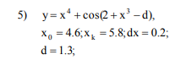

Рисунок 22.5 – Уравнение для задания №3

Листинг программы:

Таблица 22.3 – Входные и выходные данные программы задание №3

|  |  |
| --- | --- |
| Входные данные | Выходные данные |
| X0:1  Xk: 20  Dx: 2  A:1 | x: 1; y: ,584  x: 3; y: 80,037  x: 5; y: 625,944  x: 7; y: 2400,996  x: 9; y: 6561,408  x: 11; y: 14641,999  x: 13; y: 28561,44  x: 15; y: 50624,649  x: 17; y: 83521,853  x: 19; y: 130321,326 |

Анализ результатов:

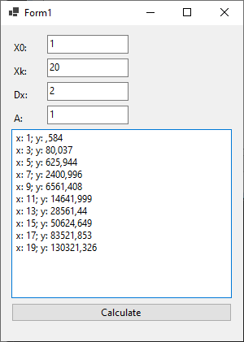

Рисунок 22.6 – Результат выполнения программы задание №3

Задание №4

Разработать Windows-приложение, позволяющее пользователю вводить и выводить анкетные данные служащих.

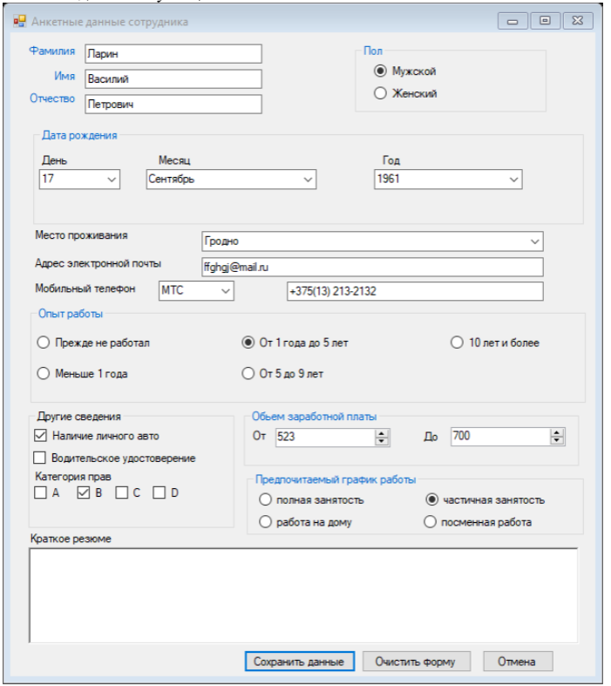

Рисунок 22.7 – Пример формы№4

Листинг программы:

Таблица 22.4 – Входные и выходные данные программы задание №4

|  |  |
| --- | --- |
| Входные данные | Выходные данные |
| ФИО: Саливончик Антон Леонидович  Пол: Мужской  Дата рождения: 04.11.2004  Мобильный оператор: MTC  Email: mm@studio.com  Номер телефона: +375(33)1234567  Опыт работы: Прежде не работал  Место проживания: Гродно  Зарплата: Минимум: 0 Максимум: 1000  Предпочтительный график работы: Полная занятость  Другие сведенья:  Наличие личного авто: Нет  Наличие водительско удостоверения: Есть  Категории: | Запись в файл  ФИО: Саливончик Антон Леонидович  Пол: Мужской  Дата рождения: 04.11.2004  Мобильный оператор: MTC  Email: mm@studio.com  Номер телефона: +375(33)1234567  Опыт работы: Прежде не работал  Место проживания: Гродно  Зарплата: Минимум: 0 Максимум: 1000  Предпочтительный график работы: Полная занятость  Другие сведенья:  Наличие личного авто: Нет  Наличие водительско удостоверения: Есть  Категории: |

Анализ результатов:

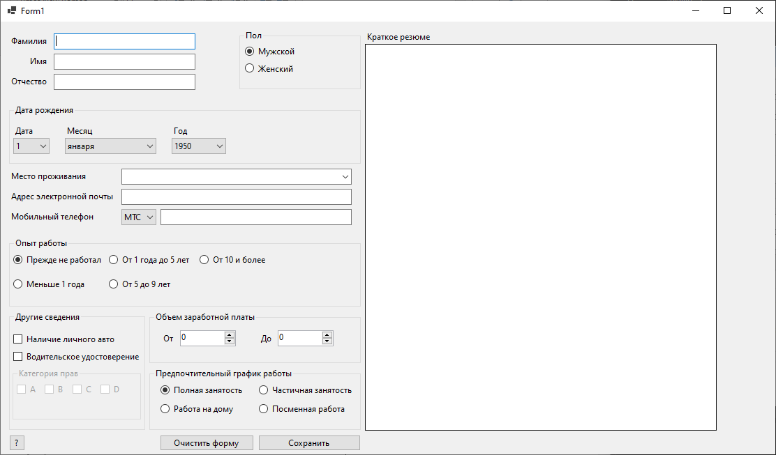

Рисунок 22.4 – Результат выполнения программы задание №4